SJTU公司
立项建议书

项目名称：景点智能识别语言翻译APP
项目组：软工小分队
学号 | 姓名 | 手机 | 电子邮箱
517030910230 | 张源娣 | 15201922868 | 15826138027@163.com
517021910859 | 王锦 | 17603961939 | 1164924828@qq.com
517030910270 | 谭湘楠 | 15201939270 | 1964305379@qq.com
517030990022 | MENG YIT KOH | 18621669493 | kmykoh97@outlook.com

2019 年 6 月
- 项目的必要性
中国商业智能软件市场近几年发展迅速，特别是 2005 年以来，随着中国信息化进程的加快，商业智能在中国获得了较快的发展。随着履行加入 WTO 和中国企业国际化的步伐加快以及政府职能的全面转变，中国金融、保险、政府、零售、制造等行业对商业智能技术应用的需求全面爆发。据统计，2009 年，中国商业智能软件市场销售总量为 17 亿元，比 2008 年增长 23.2％，已连续 5 年增长率超过 20％。因此本项目产品市场前景广阔。

近年来，世界旅游业发展呈现出如下特点和趋势：首先，随着经济发展和生活水平的提高，人们对精神文化的需求进一步上升，旅游成为人们的基本生活方式，是人们使用休闲时间的最佳选择之一。其次，以新兴国家为代表的旅游目的地不断出现，世界区域重心正向东方转移。中国正是这一趋势的代表，从国际旅游接待量上看，2004年以来，中国成为居法国、美国、西班牙之后的全球第四大旅游目的地国家，其中2010-2012年中国一度超过西班牙，位列全球第三大旅游目的地国家。第三，个性化、自由化成为新的趋势，使传统观光旅游、度假旅游已不能满足旅游者的需求，各种内容丰富、新颖独特的旅游方式和旅游项目应运而生。尤其最近几年的发展蓬勃的自由行已经渐入大众的接受范围。随之带来的问题就是由于语言方面的关系在观光，住宿消费等领域存在不便。我们希望借助数字化技术加上移动技术解决这一课题。
- 项目目标和特性
本项目 “景点智能识别语言翻译APP”，通过运用数据库、谷歌Vision API等新技术，完成从数据到信息的提炼，构建创新可靠的智能景点识别语音翻译软件。
功能结构图如下所示：
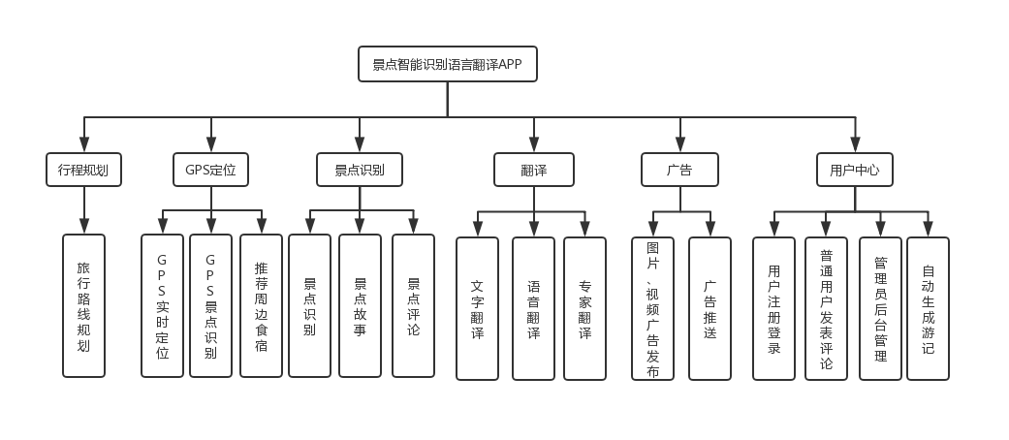
系统功能结构图
主要分为一下六个模块：
（一）GPS定位模块
本模块主要通过第三方地图API提供GPS实时定位，根据定位中获取的经纬度自动识别所在景点位置，推荐景点周边的食宿、特色商店等信息并推送给用户。
（二）景点识别模块
本模块基于GPS定位，游客拍照或上传景点照片，参考Google Vis VisionAPI，识别出图像中的景点，并且可以进一步了解景点故事，用户对该景点的评论等。
（三）翻译模块
本模块主要实现用户旅游过程中包括文字语音等的翻译功能，图片中的文字翻译可以通过VisionAPI的OCR识别出原文后，转换为目标文字；语音翻译可以通过识别语音后提供目标语音的翻译，当专业性较强的时候，可以使用付费的专家翻译服务，接入真人专家进行一对一翻译工作。
（四）用户中心模块
本模块主要提供用户注册、登录和填写个人基本信息等功能，登录后识别用户身份为管理员或普通用户，并显示不同的界面。用户登录后可以发表对某个景点的评论或者旅行游记，并选择是否对其他用户显示。用户登录后根据付费等级获得不同级别的VIP权限，以获得更多的服务。并且可以通过景点识别、轨迹追踪等功能，系统可准确识别每张照片的景点名称、时间信息、位置信息等，为用户生成一篇个性化游记。
（五）行程规划模块
本模块根据用户选择的目标城市和时间安排、经费预算、天气状况等规划出几条旅行路线和推荐食宿供用户选择，用户可以添加一定要去的某个心愿景点对旅行路线进行筛选。
（六）广告模块
广告商可以发布含有图片或者视频的广告，管理员审核后有效的广告可以根据用户定位和喜好等推荐广告给用户。
竞争特点：
本项目所开发软件和国内外相关软件的竞争对比，我们会更灵活地应用机器学习技术及现有的图像处理模块。我们将使用机器学习实现更可靠的语言翻译，我们的数据集采用维基百科前100种语言的所有条目内容，将采用BERT模型进行训练。我们成员的年轻也让我们有更多有趣创意的想法。因此我们也将实现用户个性化行程规划，我们会考虑用户经费预算、时间安排和交通天气情况给出相对较好的几个决策安排，让用户能安心旅游。
然而，由于技术水平及经验的局限性，我们可能和别家相比不能最大程度优化各种算法，也无法进行难度太高的硬件和软件优化。因此特定时侯的响应速度可能会遇到瓶颈。
- 项目技术方案
- 项目技术架构
景点智能识别语言翻译APP的建设作为一项较为复杂的系统工程，其中的项目技术架构设计对项目实施成功与否起着至关重要的作用。
本项目采用MVC风格。这种架构使用表示层向用户呈现界面，并接受用户请求发送给业务逻辑层，使用控制器负责分发业务逻辑以处理用户请求，并调用数据访问层提供的持久性操作，数据访问层负责执行数据库持久性操作。按照“松耦合，层次化”的基本原则进行实施。
本项目的架构示意图如下：
接受并储存用户、景点、广告等数据
景点识别模块
GPS模块
翻译模块
用户中心模块
广告模块
前端
前端
前端
前端
前端
控制器
行程规划模块
前端
本项目的架构示意图（C/S 架构）

在这个结构中，用户在前端发起的如登陆请求、和其他功能请求由控制器处理，控制器可以将用户上传的图片或者其他数据储存在数据库中。然后将请求分发到对应的模块中处理
该App具体构成如下：
- 前端展示：用户界面的设计，这是App核心。包括数据展示和查询，还有调用手机GPS功能。
- 各个业务逻辑处理模块：这是App的核心。各个模块如何调用第三方的库来完成业务逻辑的处理
- 数据的存储与管理。对数据库的设计使得数据便于存储和读取，也是一个重要的部分。
- 拟采用的建模工具、编程语言、编程工具和框架
建模工具：PowerDesigner
编程语言：Java，XML
数据库：MySQL，MongoDB
编程工具：IntelliJ IDEA，Android Studio 3
编程框架：Spring
- 项目风险分析和里程碑计划
- 项目风险分析
- 技术和架构风险：软件架构缺乏经验，新技术较多需要学习，此项风险较为最大的一项。应组织评审，及早发现缺陷。以及向专家咨询，使得项目组能够快速学习和掌握新的知识。
- 质量低劣；在开发进度紧张的情况下，开发人员可能会减少质量保证措施，牺牲质量。开发人员能力不足也是造成质量低劣的另一个重要原因。缓解方法为：开展多层次的测试，采用迭代开发过程，让测试提前进行，及早发现问题。
- 需求误解；软件人员误解了需求，将导致开发出的软件不符合要求而不得不返工。缓解措施为：进行多次讨论会，明确需求；组织客户、专家对需求进行评审，尽早发现需求的缺陷。
- 时间风险：此项风险与技术风险有关，如果学习新技术的时间过长，导致开发时间不够，就会使得项目无法完工。缓解措施为：做好进度计划，按计划行事。今早发现问题尽早处理。
- 迭代的开发过程
采用scrum的迭代开发过程，强调发挥个人的创造性和能动性，鼓励团队成员进行自我管理，使用自己认为最好的方法和工具进行开发。
迭代 | 应对的风险 | 任务描述 | 应提交的成果
项目启动  7月1日~7月7日 | 需求误解风险；  技术与架构风险； | 需求调研与分析；  学习新技术，准备好项目所需的技术；  开发界面原型，与用户沟通，并根据反馈改进； | 建立产品代办事项；  建立界面模型设计图；
Sprint 1 (两周)  7月8日~7月19日 | 时间风险；  质量风险； | 架构分析与设计；  架构实现与搭建；  R1的需求分析、设计与实现；  系统测试，并获得用户反馈，进行缺陷修复与改进。 | 完成系统版本1（R1）的开发
Sprint 2 (两周)  7月20日~8月2日 | 时间风险；  质量风险； | 在R1的基础上进行R2的需求分析、设计与实现；  系统测试，并获得用户反馈，进行缺陷修复与改进。 | 完成系统版本2（R2）的开发
Sprint 3 (五周)  8月3日~9月7日 | 质量风险； | 安装R2，进行R3的系统优化。撰写用户手册，对用户进行培训，系统上线运行，并根据系统运行反馈进行缺陷修复与改进。  完成答辩PPT | 完成系统版本3（R3）的开发  验收答辩准备完成

R1：
- 完成景点识别模块
- 开始翻译数据的收集，处理及训练
- 完成用户中心的后端功能实现
- 完成初步前端模型
- 完成APP的初步部署
R2：
- 根据R1的前端模型继续进行改进
- 完成翻译模块
- 完成用户中心模块
- 完成GPS定位模块
- 完成广告模块
- 实现简单的行程规划功能
R3：
- 完成行程规划模块，并进行优化改善
- 优化系统性能
- 检查代码，确保符合编码格式要求
- 完成前端的接口测试
- 完成后端的压力测试，确保符合预期的性能，相应速度，稳定性要求
- 完成前后端部署
- 完成文档，用户手册，PPT等
- 项目预期成果

项目验收时应交付以下成果：
《项目计划》
《迭代计划》（每个迭代开始前编写迭代计划）
《迭代评估报告》（每个迭代结束后编写迭代评估报告）
《SRS文档》和用例模型（.oom）
《软件架构文档》和分析设计模型（.oom）
《测试用例》和《测试报告》
《项目总结报告》
源代码和可执行代码
项目安装包
演示视频文件（包括安装、运行、功能等）
演示PPT

